Грамматический материал для повторения и для прохождения теста

Правила чтения в английском языке

Звуки и буквы
В английском языке есть 44 звука — 20 гласных и 24 согласных.
В английском алфавите — 26 букв: 6 гласных (a, e, i, o, u, y) и 20 согласных (b. c. d. f, g, h, j, k, l, m, n, p, q, r, s, t, v, w, x, z).
Так как количество звуков превышает количество букв, то некоторые буквы могут передавать несколько звуков. Для передачи отдельных звуков используются буквосочетания (передача 2мя и более буквами одного звука). Один звук может передаваться разными буквами и буквосочетаниями. Иногда одно буквосочетание может передавать разные звуки. Поэтому в фонетике английского языка используют транскрипцию — систему знаков, в который каждый знак передает только один звук. Транскрипция показывает, как нужно произносить слово, т.е., из каких звуков оно состоит. Традиционные знаки английской транскрипции используются в двуязычных (переводных) словарях.
В английском языке долгота гласных очень важна, поскольку влияет на смысл слова. Это означает, что слова с одной и той же гласной разной долготы будут отличаться по смыслу, например: sheep [ʃi:p] — овца, ship [ʃɪp] – корабль, live [lɪv] жить — leave [li:v] – покидать, оставлять. Долгота гласной в транскрипции обозначается двумя точками после гласного звука.

Интонация
Интонация, или мелодика речи — это понижение или повышение тона в процессе речи. Каждый язык имеет свою собственную, только присущую ему мелодику, что делает звучание языка особенным. В английском языке есть две основные интонационные модели: нисходящая (tune one) и восходящая (tune two). Нисходящий и восходящий тоны речи обозначаются стрелочкой: если стрелочка стоит перед последним ударным слогом направлена вниз, то интонация предложения нисходящая;если стрелочка направлена вверх, то тон повышается:
- I live in ↓ Tokyo.
- Do you live in ↑ Tokyo?
Нисходящая интонация чаще всего используется в утвердительных и повелительных предложениях, специальных вопросах (вопросы, которые начинаются с вопросительных слов), восклицательных предложениях, а восходящая- в общих вопросах, просьбе, перечислении.
- Kate is ↓ twenty.
- ↓ Open the window.
- Where did she ↓ go?
Примеры употребления восходящей интонации:
- Do you speak ↑English?
- May I ask you a ↑ question?
- I have a ↑ mother, a ↑ father, a ↑ sister and a ↓ brother.

Ударение
Для каждого языка характерен свой ритм. В английском предложении ударные слоги в основном произносятся через одинаковые промежутки времени. Ударными в предложении могут быть существительные, прилагательные, основные глаголы, числительные, наречия, вопросительные и указательные местоимения.Ударный слог обозначается знаком ударения (ˈ). В английской транскрипции ударение стоит перед ударным слогом.

Типы слогов
Чтение гласной зависит от ударения и ее положения относительно других букв. В английском языке существуют 4 типа слогов:

  - Закрытый слог — слог заканчивается на согласную: ten, not, spot.
  - Открытый слог — слог заканчивается на гласную: mice, no, cry.
  - Гласная + r + согласная — card, cart, fork.
  - Гласная + r + гласная — here, pure, rare.
Чтение гласных в четырех типах слогов
Буква | Закрытый слог | Открытый слог | Гласная + r + согласная | Гласная + r + гласная
a | rat [ræt] | rate [reɪt] | star [stɑː] | stare [steə]
o | hot [hɔt] | hope [həup] | sport [spɔːt] | more [mɔː]
u | bus [bʌs] | use [juːz] | turn [tɜːn] | pure [pjuə]
e | ten [ten] | Pete [piːt] | her [hɜː] | here [hɪə]
i | still [stɪl] | smile [smaɪl] | bird [bɜːd] | fire [‘faɪə]
y | system [‘sɪstəm] | type [taɪp] | myrtle [‘mɜːtl] | tyre [‘taɪə]

Чтение буквосочетаний
Некоторые согласные в английском языке влияют на чтение гласных, которые стоят рядом.
Чтение гласных буквосочетаний
- a+s+согласная — [a:] — ask, fast, pass;
- a+l+согласная — в закрытом слоге под ударением — [ɔ:]- small, salt, tall;
- a+l+k (l не читается) — [ɔ:] — talk, chalk;
- wa, qua+r+согласная ( r не читается) — [ɔ:] — war, warm, quarter;
- wa, qua+согласная (кроме r, l ) — [ɔ] — want, quantity;
- wa, qua — в открытом слоге — [ei] — wave, quake;
- ai, ay — под ударением — [ei] — stain, day;
- au, aw — [ɔ:] — author, law ;
- ea, ee — [i:] — sea, steel;
- ear — под ударением, если за этим сочетанием не стоит согласная — [iə] — dear;
- ear — перед согласным -[ə:] — learn, early;
- eer — под ударением — [iə] — engineer;
- ew — если не стоит после l, r, j — [ju:] — few, dew;
- ew после l, r, j — [u:] — flew, drew, jewel;
- i+ld — [ai] — mild;
- i+nd — [ai] — find;
- i+gh — [ai] — flight;
- o+ld — [ou] — old, gold;
- oo+k — [u] — took, look;
- oo+согласная — [u:] — mood, shoot, foot;
- oa — [ou] — road, load;
- ou, ow — [au] — out, town, loud;
- u — после r, l, j, а также перед гласной -[u:] — rule, blue, june;
- ui — [ju:] — suit;
- ui после r, l ,j — [u:] — fruit, sluice, juice.
Чтение некоторых согласных и их сочетаний
- c+e, i, y — [s] — palce, pencil, icy;
- c — в других случаях — [k] — crystal, cubic, can;
- g+e, i, y — [dʒ] — page, giant, Egypt (исключение — get, give) ;
- g — в других случаях — [g] — go, big, gave;
- j — [dʒ] — jet, just;
- s — в конце слова, после гласной и звонкой согласной, в середине слова между гласными — [z] — his, plans, because;
- s — в других случаях — [s] — so, stand, lamps;
- th — [θ] — think, thin, thank; [ð] — this, that, with;
- sh — [ʃ] — show, ship;
- ch, tch — [tʃ] — inch, match;
- ph — [f] — physics, telephone;
- w — перед r в начале слова не читается — write, wrong;
- qu — [kw] — quick, equipment;
- wh+гласная ( кроме o) — [w] — what, when, why;
- wh+o — [h] — who, whom, whose;
- ture — в безударной позиции — [tʃə] — lecture, culture;
- tion, ssion — в безударной позиции — [ʃn] — motion, session;
- ci+безударная гласная — [ʃ] — social, electrition.

Степени сравнения прилагательных в английском языке
Часто нужно сравнить какие-то вещи – например, сказать, что один объект лучше или хуже другого, или вообще самый лучший или самый худший, красивей другого или самый красивый, легче или самый лёгкий и т.д.
Сравнительная степень, это когда мы сравниваем – «легче», «труднее», «зеленее», и т.д.
Если слово короткое (один иди два слога), мы просто добавляем окончание -er:
soft (мягкий) – softer (мягче)
new (новый) – newer (новее)
tender (нежный) – tenderer (нежнее)
grey (серый) – greyer (серее)
hard (твёрдый) – harder (твёрже)
narrow (узкий) – narrower (уже)
Если слово уже заканчивается на -е, то прибавляем только -r:
large (большой) – larger (больше)
polite (вежливый) – politer (вежливее)
white (белый) – whiter (белее)
Если слово заканчивается на согласную, а перед ней стоит гласная, то согласная удваивается:
big (большой) – bigger (больше)
fat (жирный) – fatter (жирнее)
hot (горячий) – hotter (горячее)
thin (тонкий) – thinner (тоньше)
Если в конце слова стоит -y, а перед ней согласная, то -y меняется на -i:
easy (простой) – easier (проще)
dirty (грязный) – dirtier (грязнее)
happy (счастливый) – happier (счастливее)
I can't understand which tablecloth is larger, the green one or the blue one. – Не могу понять, какая скатерть больше, зелёная или синяя.
Who is bigger, an elephant or a whale? Who is heavier? – Кто больше, слон или кит? Кто тяжелее?
Для длинных прилагательных действует другое правило. Само слово никак не изменяется, но перед ним мы ставим more (более):
beautiful (красивый) – more beautiful (более красивый)
difficult (сложный) – more difficult (более сложный)
interesting (интересный) – more interesting (более интересный)
effective (эффективный) – more effective (более эффективный)
dangerous (опасный) – more dangerous (более опасный)
useful (полезный) – more useful (более полезный)
I don't think it to be more difficult. – Не думаю, что это более сложно.
I believe novels will be more interesting for your mother than detectives. – Думаю, романы будут более интересны твоей маме, чем детективы.
Превосходная степень: мы говорим о предмете, что он самый-самый – «самый красивый», «самый простой», «самый опасный», либо «наименее простой, красивый, опасный» и т.д.
К коротким словам добавляем -est. С такими словами почти всегда идёт артикль the.
soft (мягкий) – the softest (самый мягкий, мягчайший)
new (новый) – the newest (самый новый, новейший)
tender (нежный) – the tenderest (самый нежный, нежнейший)
grey (серый) – the greyest (самый серый)
hard (твёрдый) – the hardest (самый твёрдый, твердейший)
narrow (узкий) – the narrowest (самый узкий)
Если слово уже заканчивается на -е, то прибавляем только -st:
large (большой) – the largest (самый большой, наибольший)
polite (вежливый) – the politest (самый вежливый)
white (белый) – the whitest (самый белый, белейший)
Если слово заканчивается на согласную, а перед ней стоит гласная, то согласная удваивается:
big (большой) – the biggest (самый большой, наибольший)
fat (жирный) – the fattest (самый жирный)
hot (горячий) – the hottest (самый горячий)
thin (тонкий) – the thinnest (самый тонкий, тончайший)
Если в конце слова стоит -y, а перед ней согласная, то -y меняется на -i:
easy (простой) – the easiest (проще)
dirty (грязный) – the dirtiest (грязнее)
happy (счастливый) – the happiest (счастливее)
I'm the happiest man in the world today! – Сегодня я самый счастливый человек в мире!
It's made of the thinnest lace. – Это сделано из тончайшего кружева.
Длинные слова не изменяем, но ставим перед словом most (наиболее):
beautiful (красивый) – the most beautiful (самый красивый, красивейший)
difficult (сложный) – the most difficult (самый сложный, сложнейший)
interesting (интересный) – the most interesting (самый интересный, интереснейший)
effective (эффективный) – the most effective (самый эффективный, эффективнейший)
dangerous (опасный) – the most dangerous (самый опасный, опаснейший)
useful (полезный) – the most useful (самый полезный, полезнейший)
This information is the most interesting for me. – Эта информация наиболее интересна для меня.
You have chosen the most dangerous way to do it. – Ты выбрал сделать это самым опасным способом.
Бывает, нужно сказать, что предмет не более красивый, умный, и т.д., а менее. Тогда перед словом ставим less (для сравнительной степени) или the least (для превосходной):
beautiful (красивый) – less beautiful (менее красивый) – the least beautiful (наименее красивый)
difficult (сложный) – less difficult (менее сложный) – the least difficult (наименее сложный)
interesting (интересный) – less interesting (менее интересный) – the least interesting (наименее интересный)
hot (горячий) – less hot (менее горячий) – the least hot (наименее горячий)
busy (занятой) – less busy (менее занятой) – the least busy (наименее занятой)
This exam was less difficult that the exam I had last year. – Этот экзамен был менее сложный, чем тот, который я сдавал в прошлом году.
Sunday is the least busy day for me. – Воскресенье для меня наименее занятой день.

Слова-исключения, у которых свои формы
Слово | Сравнительная степень | Превосходная степень
good (хороший) | better (лучше) | (the) best (самый лучший)
bad (плохой) | worse (хуже) | (the) worst (самый плохой, худший)
little (маленький) | less (меньше) | (the) least (наименьший, самый маленький)
much (много – с неисчисл.)  many (многие – с исчисл.) | more (больше) | (the) most (больше всего)
far (далёкий) | farther (дальше – в значении физического расстояния)  further (дальше – в более широком смысле) | (the) farthest (самый дальний)  (the) furthest (самый дальний)

- Местоимения
Местоимение в английском языке – это часть речи, которая может заменить существительное Местоимения – одни из самых используемых слов в языке.

Личные местоимения
Обозначают лицо: я, ты, она, он, оно и др. Они используются в двух падежах: именительном и объектном.
Личные местоимения в именительном падеже в предложении играют роль подлежащего.
I love my sister. – Я люблю свою сестру.
He is my boss. – Он мой босс.
We are the champions. – Мы чемпионы.
They wanted to take in a cat. – Они хотели приютить кошку.
В объектном падеже они обозначают объект действия, лицо, на которое действие направлено.
I love her. – Я люблю ее.
He called me. – Он позвал меня.
Can you see them? – Вы их видите?
Don’t break it! – Не сломай это!

Таблица всех личных местоимений в именительном падеже
 | Единственное число | Множественное число
1 лицо | I – я | We – мы
2 лицо | You – ты | You – вы
3 лицо | He, she, it – он, она, оно | They – они
В английском нет обращения на “ты” и “вы”, поэтому местоимение you может быть как единственного (ты) числа, так и множественного (вы).

Таблица всех личных местоимений в объектном падеже
 | Единственное число | Множественное число
1 лицо | Me – меня, мне | Us – нас, нам
2 лицо | You – тебя, тебе | You – вас, вам
3 лицо | Him, her, it – его, ему, ее, ей | Them – им, их

Притяжательные местоимения
Обозначают принадлежность чего-то лицу: мой, моя, их, ее, его и др.
 | Единственное число | Множественное число
1 лицо | My – мой, мое, моя | Our – наш, наша, наши, наше
2 лицо | Your – твое, твои | Your – ваше, ваши
3 лицо | His, her, its – его, ее | Their – их
This is my cat Lucy. – Это моя кошка Люси.
Someone stole their bikes yesterday. – Кто-то вчера украл их велосипеды,
You can see our family in the picture. – Вы можете увидеть нашу семью на этом фото.
Is that your opinion? – Это ваше мнение?

4. Почему изучение английских времен вызывает трудности

1. Слишком много английских времен
Как вы думаете, сколько времен в английском языке? 3, 5, 16, 28?
Методисты придерживаются цифры 12. Но она не будет столь пугающая, если все разобрать по порядку.
Есть временные промежутки — точно такие же, как и в русском языке: Present (настоящее), Past (прошедшее) и Future (будущее). А есть так называемые аспекты языка, которые добавляют контекст в эти самые промежутки:
- Simple (простое) — разовое или регулярное действие.
- Continuous (длительное) — процесс, который происходит прямо сейчас или в течение какого-то периода времени.
- Perfect (совершенное) — результат, опыт.
- Perfect Continuous (длительное совершенное) — процесс может закончиться или продолжаться.
Осталось всего лишь соединить одно с другим — получится 3 временных группы:
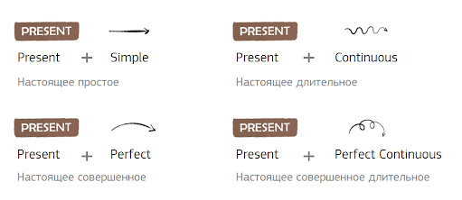
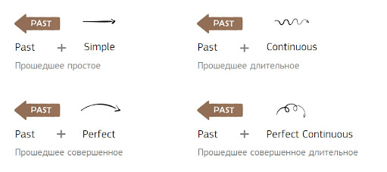
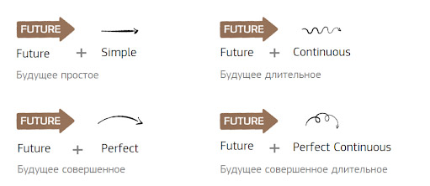
Имейте в виду, что понятие tense (грамматическое время) — это не то же самое, что и time (время, временной интервал).Например:

2. Сложные определения английских времен
Определения английских времен из советских учебников, а также со случайных страниц в интернете способны вводить в шок. Давайте посмотрим пример:
1....употребляется для выражения действия, уже совершившегося в предшествующий период до момента речи, но имеющего непосредственную связь с настоящим моментом.
Речь идет о Present Perfect. Это время определяет действие, которое случилось в прошлом, но его результат имеет значение сейчас.
2....употребляется для выражения действия, которое началось в прошлом, продолжалось какой-то период и закончилось как раз к моменту речи о нем или все еще продолжалось при наступлении другого действия в прошлом
Это Past Perfect Continuous. Оно определяет действие, которое длилось и завершилось к моменту в прошлом.

3. Вы знаете правила, но на практике их не применяете
Вы прилежно выучили все правила, выполняете упражнения на использование английских времен, но так и не можете применять их в речи. Синдромом отличника страдают многие: так бывает и с теми, кто на уроках зубрит ПДД, но на дороге не может вспомнить, что обозначает тот или иной знак.
Некоторые также думают, что сначала они выучат все английские времена назубок, а уже потом начнут говорить. Но так не бывает. Схожий пример из жизни: как только похудею/подкачаюсь, буду носить красивые вещи, а пока можно и в старом поношенном свитере походить. Улавливаете аналогию?
Не нужно бояться говорить на английском и чего-то ждать. Нужно учить английские времена и сразу же отрабатывать их в разговоре.

4. Тяжело выбрать нужное время
Отличать английские времена можно, запомнив:
- ситуации, характерные для каждого времени;
- слова-маркеры, которые обычно сопровождают то или иное время.
Но главное — не переживать из-за того, что вы используете не то время. Ведь часто бывает так, что в одной ситуации можно употребить одно иди другое время без потери смысла, например:
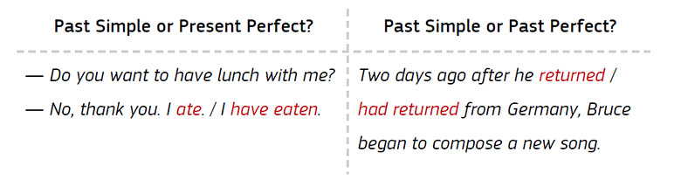
В первом примере у обеих временных форм (Past Simple и Present Perfect) одинаковый смысл — человек поел. Больше никакого контекста нет, поэтому можем выбрать любое из двух времен. Во втором предложении нам и так понятна очередность событий, поэтому можно использовать Past Simple. Однако ошибки не будет, если вы употребите Past Perfect.

5. Как изучать времена в английском языке

1. Разобрать формулу образования английских времен
Надеемся, вы уже получили общее представление о 12 английских временах. Теперь давайте изучим таблицу образования английских времен.
Обратите внимание, что V — это основная форма глагола без частицы to, а V2 и V3 — вторая и третья формы соответственно. Плюсом мы обозначаем утвердительное предложение, минусом — отрицательное, а вопросительным знаком — вопросительное.
Время | Present | Past | Future
Simple | Вспом. глагол: do/does  Окончание: –, -s  Формула: V (+s)  + I work  + He writes  – I do not work  – He does not write  ? Do I work?  ? Does he write? | Вспом. глагол: did  Окончание: –, -ed  Формула: V2  + I worked  + He wrote  – I did not work  – He did not write  ? Did I work?  ? Did he write? | Вспом. глагол: will  Окончание: –  Формула: will + V  + I will work  + He will write  – I won't work  – He won't write  ? Will I work?  ? Will he write?
Continuous | Вспом. глагол: be (am/is/are)  Окончание: -ing  Формула: am/is/are + Ving  + I am working  + He is writing  – I am not working  – He is not writing  ? Am I working?  ? Is he writing? | Вспом. глагол: be (was/were)  Окончание: -ing  Формула: was/were + Ving  + I was working  + He was writing  – I was not working  – He was not writing  ? Was I working?  ? Was he writing? | Вспом. глагол: will be  Окончание: -ing  Формула: will be + Ving  + I will be working  + He will be writing  – I won't be working  – He won't be writing  ? Will I be working?  ? Will he be writing?
Perfect | Вспом. глагол: have/has  Окончание: -ed  Формула: have/has + V3  + I have worked  + He has written  – I have not worked  – He has not written  ? Have I worked?  ? Has he written? | Вспом. глагол: had  Окончание: -ed  Формула: had + V3  + I had worked  + He had written  – I had not worked  – He had not written  ? Had I worked?  ? Had he written? | Вспом. глагол: will have  Окончание: -ed  Формула: will have + V3  + I will have worked  + He will have written  – I won't have worked  – He won't have written  ? Will I have worked?  ? Will he have written?
Perfect Continuous | Вспом. глагол: have/has been  Окончание: -ing  Формула: have/has been + Ving  + I have been working  + He has been writing  – I have not been working  – He has not been writing  ? Have I been working?  ? Has he been writing? | Вспом. глагол: had been  Окончание: -ing  Формула: had been + Ving  + I had been working  + He had been writing  – I had not been working  – He had not been writing  ? Had I been working?  ? Had he been writing? | Вспом. глагол: will have been  Окончание: -ing  Формула: will have been + Ving  + I will have been working  + He will have been writing  – I won't have been working  – He won't have been writing  ? Will I have been working?  ? Will he have been writing?
Обращайтесь к этой таблице каждый раз, когда у вас будут возникать сложности.

2. Изучить ситуации употребления времен в английском
У каждого из 12 английских времен есть множество функций, но одна из них ключевая. Сейчас мы с вами их разберем:
- Present Simple — регулярное или разовое действие в настоящем.
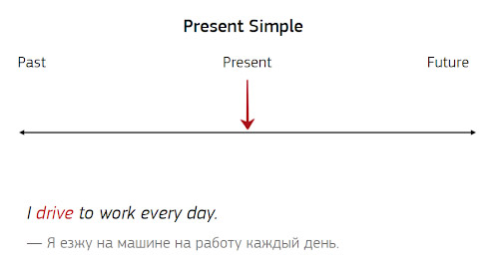
- Past Simple — законченное действие в прошлом.
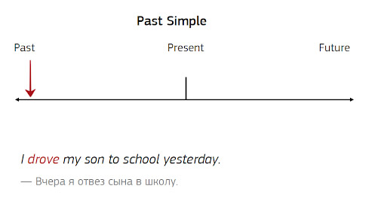
- Future Simple — неопределенное действие в будущем.
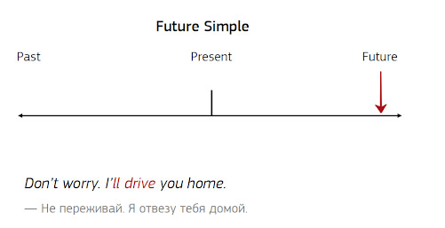
- Present Continuous — действие, которое длится какое-то время в настоящем.
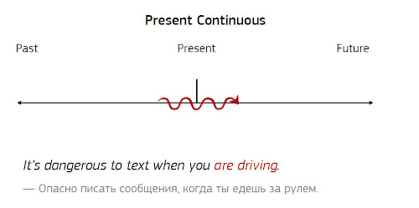
- Past Continuous — действие, которое длилось в какой-то момент в прошлом.
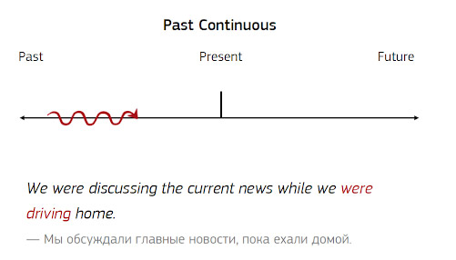
- Future Continuous — действие, которое будет длиться в какой-то определенный момент в будущем.
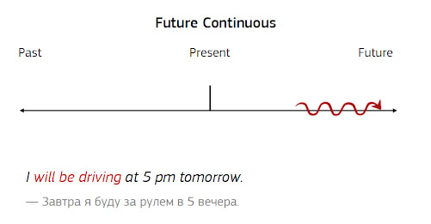
- Present Perfect — действие, которое было совершено в прошлом, но результат мы видим в настоящем.
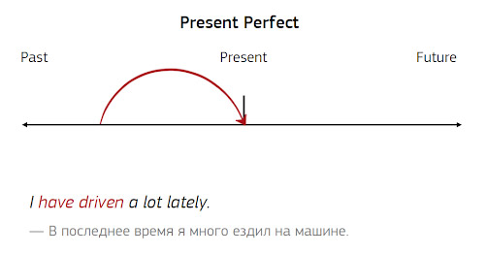
- Past Perfect — действие в прошлом, которое предшествовало другому действию в прошлом.
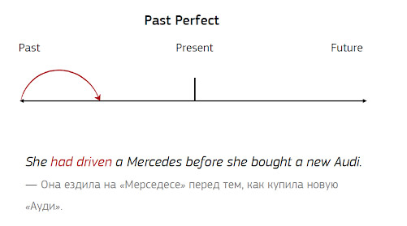
- Future Perfect — действие, которое завершится к какому-то моменту в будущем.
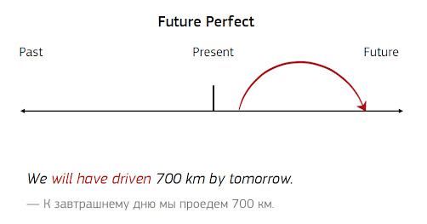
- Present Perfect Continuous — длительное действие, которое началось в прошлом и продолжается до сих пор.
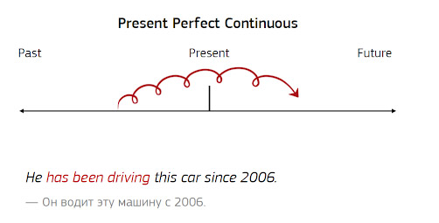
- Past Perfect Continuous — длительное действие, которое началось в прошлом и закончилось или не закончилось раньше другого действия в прошлом.
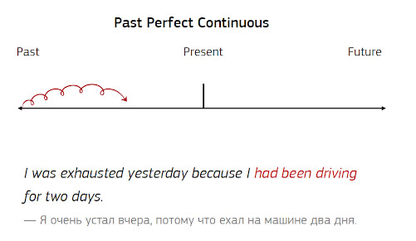
- Future Perfect Continuous — длительное действие, которое началось в прошлом, продолжается сейчас и будет продолжаться в будущем.
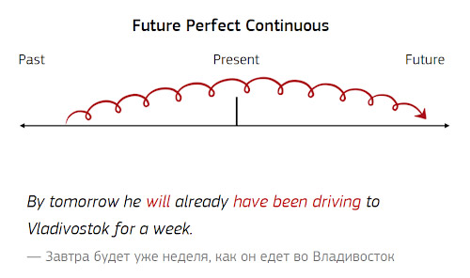

DEAR STUDENTS, GOOD LUCK AND HEALTH!

